Co je, kde se vzala a co říká SR1,5
Je to Special Report, čili Zvláštní zpráva Mezivládního panelu pro klimatickou změnu, jejíž vytvoření si vlády celého světa vyžádaly. Potřebovaly ji, aby se dozvěděly, co vlastně znamenají cíle Pařížské dohody. Ta odrazila konsensus, že oteplení o celé dva kelviny, natož o víc, by bylo velice zhoubné. Proto jako svůj účel uvádí na prvním místě: „Udržení nárůstu globální průměrné teploty výrazně pod hranicí 2 K oproti hodnotám před průmyslovou revolucí a úsilí o to, aby nárůst teploty nepřekročil hranici 1,5 K oproti hodnotám před průmyslovou revolucí, a uznání, že by to výrazně snížilo rizika a dopady změny klimatu“ (v originále je místo značky pro kelvin užita značka pro stupeň Celsia, což je ovšem totéž, jen je to delší a vynechá-li se to „Celsia“, už to není jednoznačné – stupeň bez přívlastku je buď jednotka úhlu nebo jen běžné slovo používané pro kdeco). Dosavadní dobrovolné závazky států ale k takovému cíli ani zdaleka nevedou, emise a koncentrace skleníkových plynů dále stoupají a nepanuje všeobecné povědomí, že je opravdu naléhavé oteplování zabrzdit velmi brzy.
Zpráva, viz http://amper.ped.muni.cz/gw/ipcc_cz/sr15, konstatuje, že oteplení oproti druhé polovině 19. století (kdy vliv průmyslové revoluce byl ještě dostatečně malý a údaje o teplotních odchylkách už lze navazovat na tehdejší měření) již dosáhlo 1,0 K (viz str. číslovaná 57), takže do limitu 1,5 K zbývá už jen půl kelvinu. To nastane již před rokem 2050, pokud oteplování výrazně nezbrzdíme. Už dosavadní oteplení má velmi vážné následky, ostatně jsme je v letošní „vegetační sezóně“ nápadně pocítili i v Česku. Další půlkelvin to velice zhorší, ale vyhnout se mu již nemůžeme.
Zpráva rozebírá, jaké to bude mít dopady a srovnává to s tím, o kolik drsnější by to bylo, kdyby oteplení dosáhlo celých 2 K. Záleží přitom i na trvání tak vysokých teplot, přesahujících všechna čtvrtohorní maxima. Možnost, že bychom 1,5 K vůbec nepřesáhli, se zdá být z říše snů, ač technicky ještě vyloučena není. Vyžadovalo by to ovšem takové nasazení, jaké se podařilo Británii a později i USA, když vstoupily do 2. světové války – přelom tehdy způsobily projevy krále Jiřího a presidenta Roosevelta. Spotřební průmysl se tam během týdnů přeměnil na válečný, lidé se pustili do pěstování zeleniny a chovu drobného zvířectva i všude ve městech, maso z obchodů si odříkali, aby bylo dost pro armády. Jejich zdraví neutrpělo, naopak: generace tehdy vyrůstající se dožívá anomálně vysokého věku.
Dnes ovšem chybí jak státníci formátu Churchilla, tak i náhlý, obrovský popud k nějaké změně chování. A to v zemích bohatých i dosud chudých, které jsou klimatickou změnou postiženy nejvážněji. Bude takovým popudem zpráva SR1,5? Sama asi ne, neb budoucnost líčí spíše opatrně a suše, zejména ve svém 33stránkovém Shrnutí pro politické představitele – s jeho doslovným zněním totiž museli vyslovit souhlas zástupci všech vlád. Výmluvnější jsou pasáže v jednotlivých jejích kapitolách. Ale ani ty nedokáží výstižně popsat takové důsledky, jako je veliký nárůst migrace z území, z nichž mnoho, ne-li všichni lidé budou muset odejít. Je to proto, že Zpráva je pouze shrnutím již publikované vědecké literatury – tak totiž funguje IPCC. Nevyjadřuje názory či obavy vědců. Nu, a k migraci je těch prací nedostatek. On se totiž možný další rozpad křehkých států v tropech a subtropech, který začíná migrací uvnitř nich, těžko modeluje... (Přehled znalostí o enviromentální migraci viz studii z r. 2017.)
Zpráva obsahuje pasáž o nezbytnosti velkého zpoplatnění skleníkových emisí, má-li být cíl 1,5 K splněn nebo alespoň překročení této laťky bude trvat jen krátce. Píší o tom str. číslované152 až 153 – jde o stovky dolarů za tunu CO₂. (Koho problematika zajímá, doporučuji knihu Global Carbon Pricing, k níž přispěl i William Nordhaus, laureát Nobelovy ceny z roku 2018).
Bohužel, Shrnutí pro polit. představitele (SPM) migraci ani nutnou cenu „uhlíku“, bez níž není rychlý ústup od fosilních paliv realizovatelný, vůbec nezmiňuje. Uvádí alespoň nezbytnost toho, aby emise začaly klesat brzy a rychle (na polovinu v r. 2030), mají-li být cíle Pařížské dohody zůstat ještě myslitelné, viz jeho str. 18. A naznačuje, že odkládat pokles emisí s poukazem na budoucí umělé odebírání CO₂ z ovzduší není zodpovědné. Tak si to vezměme k srdci...

Dodatek: ještě výmluvnější graf uvádí zpráva Programu OSN pro životní prostředí Emissions Gap Report 2018 z listopadu. Má i českou verzi (vektorově jako Emise2018-2030_cz v adresáři http://amper.ped.muni.cz/gw/GapReport).
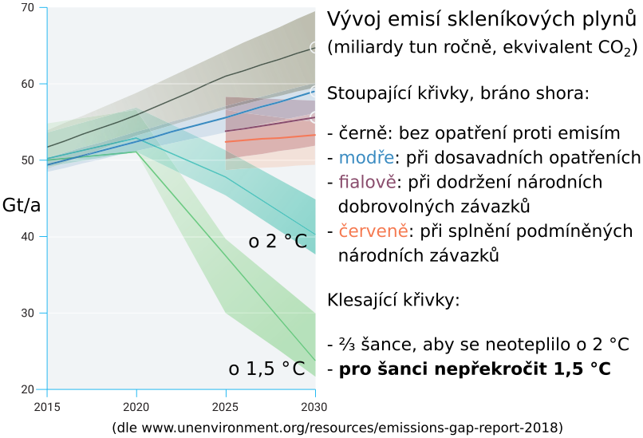
-------------
Jan Hollan, 18. října 2018 pro jakýsi magazín, který není online. 20. března 2019 aktualizováno odkazováním na stránky výsledné knihy místo na stránky nefinalizovaných kapitol SR 1,5 K a přidán graf ze zprávy UNEP.

